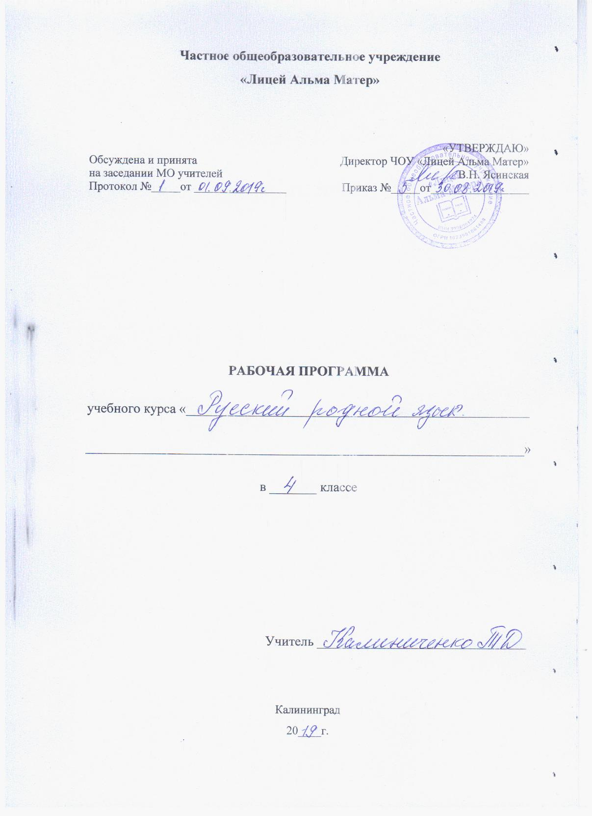
РАБОЧАЯ ПРОГРАММА
Родной русский язык 4 класс.

1.Аннотация

Нормативную правовую основу настоящей программы по учебному предмету «Русский родной язык» составляют следующие документы:
Федеральный закон от 29 декабря 2012 г. № 273-ФЗ «Об образовании в Российской Федерации» (далее – Федеральный закон об образовании); Федеральный закон от 3 августа 2018 г. № 317-ФЗ «О внесении изменений в статьи 11 и 14 Федерального закона „Об образовании в Российской Федерацииˮ»;
Закон Российской Федерации от 25 октября 1991 г. № 1807-I «О языках народов Российской Федерации» (в редакции Федерального закона № 185-ФЗ);
Приказ Министерства образования и науки Российской Федерации
от 6 октября 2009 г. № 373 «Об утверждении федерального государственного образовательного стандарта начального общего образования» (в редакции приказа Минобрнауки России от 31 декабря 2015 г. № 1576);
Приказ Министерства образования и науки Российской Федерации от 17 декабря 2010 г. № 1897 «Об утверждении федерального государственного образовательного стандарта основного общего образования» (в редакции приказа Минобрнауки России от 31 декабря 2015 г. № 1577).
Программа разработана на основе требований Федерального государственного образовательного стандарта начального общего образования (приказ Министерства образования и науки Российской Федерации от 6 октября 2009 г. № 373 «Об утверждении федерального государственного образовательного стандарта начального общего образования» в редакции приказа Минобрнауки России от 31 декабря 2015 г. № 1576) к результатам освоения основной образовательной программы начального общего образования по учебному предмету «Русский родной язык», входящему в образовательную область «Родной язык и литературное чтение на родном языке».

Общая характеристика учебного предмета «Русский родной язык»
Русский язык является государственным языком Российской Федерации, средством межнационального общения и объединения народов России. Изучение русского языка и владение им – могучее средство приобщения к духовному богатству русской культуры и литературы, основной путь приобщения к культурно-историческому опыту человечества. Одновременно с этим русский язык является родным языком русского народа, основой его духовной культуры. Родной язык связывает поколения, обеспечивает преемственность и постоянное обновление национальной культуры.

2.Планируемые результаты освоения программы 4-го класса

Изучение предмета «Русский родной язык» в 4-м классе должно обеспечивать достижение предметных результатов освоения курса в соответствии с требованиями Федерального государственного образовательного стандарта начального общего образования. Система планируемых результатов даёт представление о том, какими именно знаниями, умениями, навыками, а также личностными, познавательными, регулятивными и коммуникативными учебными действиями овладеют обучающиеся в ходе освоения содержания учебного предмета «Русский родной язык» в 4-м классе.
Предметные результаты изучения учебного предмета «Русский родной язык» на уровне начального общего образования ориентированы на применение знаний, умений и навыков в учебных ситуациях и реальных жизненных условиях.
В конце четвёртого года изучения курса русского родного языка в начальной школе обучающийся научится:
● при реализации содержательной линии «Русский язык: прошлое и настоящее»:
Распознавать слова с национально-культурным компонентом значения (лексика, связанная с особенностями мировосприятия и отношениями между людьми; с качествами и чувствами людей; родственными отношениями);
Распознавать русские традиционные сказочные образы, эпитеты и сравнения в произведениях устного народного творчества и произведениях детской художественной литературы; осознавать уместность употребления эпитетов и сравнений в речи;
Использовать словарные статьи учебного пособия для определения лексического значения слова;
Понимать значение русских пословиц и поговорок, связанных с изученными темами;
Понимать значение фразеологических оборотов, связанных с изученными темами; осознавать уместность их употребления в современных ситуациях речевого общения;
Использовать собственный словарный запас для свободного выражения мыслей и чувств на родном языке адекватно ситуации и стилю общения;
● при реализации содержательной линии «Язык в действии»:
Соотносить собственную и чужую речь с нормами современного русского литературного языка (в рамках изученного);
Соблюдать на письме и в устной речи нормы современного русского литературного языка (в рамках изученного);
Произносить слова с правильным ударением (в рамках изученного); Выбирать из нескольких возможных слов то слово, которое наиболее точно соответствует обозначаемому предмету или явлению реальной действительности;
Проводить синонимические замены с учётом особенностей текста; заменять синонимическими конструкциями отдельные глаголы, у которых нет формы 1-го лица единственного числа настоящего и будущего времени;
Выявлять и исправлять в устной речи типичные грамматические ошибки, связанные с нарушением согласования имени существительного и имени прилагательного в числе, роде, падеже; с нарушением координации подлежащего и сказуемого в числе‚ роде (если сказуемое выражено глаголом в форме прошедшего времени); соблюдать изученные пунктуационные нормы при записи собственного текста;
Пользоваться учебными толковыми словарями для определения лексического значения слова;
Пользоваться орфографическим словарём для определения нормативного написания слов;
Пользоваться учебным этимологическим словарём для уточнения происхождения слова;
● при реализации содержательной линии «Секреты речи и текста»:
Различать этикетные формы обращения в официальной и неофициальной речевой ситуации;
Владеть правилами корректного речевого поведения в ходе диалога; Использовать коммуникативные приёмы устного общения: убеждение, уговаривание, похвала, просьба, извинение, поздравление; Использовать в речи языковые средства для свободного выражения мыслей и чувств на родном языке адекватно ситуации общения; владеть различными приёмами слушания научно-познавательных и художественных текстов об истории языка и о культуре русского народа;
Анализировать информацию прочитанного и прослушанного текста: отделять главные факты от второстепенных, выделять наиболее существенные факты, устанавливать логическую связь между фактами; составлять план текста, не разделённого на абзацы; пересказывать текст с изменением лица;
Создавать тексты-повествования о посещении музеев, об участии в народных праздниках, об участии в мастер-классах, связанных с народными промыслами;
Оценивать устные и письменные речевые высказывания с точки зрения точного, уместного и выразительного словоупотребления; Редактировать письменный текст с целью исправления речевых ошибок или с целью более точной передачи смысла;
Соотносить части прочитанного или прослушанного текста: устанавливать причинно-следственные отношения этих частей, логические связи между абзацами текста; приводить объяснения заголовка текста.
Выше приведены планируемые результаты изучения русского родного языка в 4-м классе. Полный перечень планируемых результатов освоения программы курса в начальной школе, который складывается как сумма по годам обучения, размещён в «Примерной программе по учебному предмету
«Русский родной язык» (с. 11–16 настоящего издания).

3.Содержание учебного предмета

Раздел 1. Русский язык: прошлое и настоящее (14 ч)
Слова, связанные с качествами и чувствами людей (например, добросердечный, доброжелательный, благодарный, бескорыстный); слова, связанные с обучением.
Слова, называющие родственные отношения (например, матушка, батюшка, братец, сестрица, мачеха, падчерица).
Пословицы, поговорки и фразеологизмы, возникновение которых связано с качествами, чувствами людей, с учением, с родственными отношениями, занятиями людей (например, от корки до корки; вся семья вместе, так и душа на месте и т. д.). Сравнение с пословицами и поговорками других народов. Сравнение фразеологизмов, имеющих в разных языках общий смысл, но различную образную форму.
Русские традиционные эпитеты: уточнение значений, наблюдение за использованием в произведениях фольклора и художественной литературы.
Лексика, заимствованная русским языком из языков народов России и мира. Русские слова в языках других народов.
Проектные задания. Откуда это слово появилось в русском языке?
(Приобретение опыта поиска информации о происхождении слов.) Сравнение толкований слов в словаре В. И. Даля и современном толковом словаре. Русские слова в языках других народов.
Раздел 2. Язык в действии (6 ч)
Как правильно произносить слова (пропедевтическая работа по предупреждению ошибок в произношении слов в речи).
Трудные случаи образования формы 1-го лица единственного числа настоящего и будущего времени глаголов (на пропедевтическом уровне). Наблюдение за синонимией синтаксических конструкций на уровне словосочетаний и предложений (на пропедевтическом уровне).
История возникновения и функции знаков препинания (в рамках изученного). Совершенствование навыков правильного пунктуационного оформления текста.
Раздел 3. Секреты речи и текста (12 ч)
Правила ведения диалога: корректные и некорректные вопросы.
Особенности озаглавливания сообщения.
Составление плана текста, не разделённого на абзацы. Информационная переработка прослушанного или прочитанного текста: пересказ с изменением лица.
Создание текста как результата собственной исследовательской деятельности.
Оценивание устных и письменных речевых высказываний с точки зрения точного, уместного и выразительного словоупотребления. Редактирование предложенных и собственных текстов с целью совершенствования их содержания и формы; сопоставление чернового и отредактированного текстов. Практический опыт использования учебных словарей в процессе редактирования текста.
Синонимия речевых формул (на практическом уровне).
Резерв учебного времени – 2 ч.

4.Тематическое планирование

№  урока | Тема | Содержание | Материалы учебного пособия. Дата | Кол-  во часов
Русский язык: прошлое и настоящее |  |  |  | 14
1, 2 | Не стыдно не знать, стыдно не учиться | Слова, связанные с обучением.  Пословицы, поговорки и фразеологизмы, возникновение которых связано с учением | § 1 | 2
3, 4 | Вся семья вместе, так и душа на месте | Слова, называющие родственные отношения (матушка, батюшка, братец, сестрица, мачеха, падчерица). Пословицы, поговорки и фразеологизмы, возникновение которых связано с качествами, чувствами людей, с родственными отношениями | § 2 | 2
5–7 | Красна сказка складом, а песня  – ладом | Русские традиционные эпитеты: уточнение значений, наблюдение за использованием в произведениях фольклора и художественной литературы. Слова, связанные с качествами и чувствами людей (добросердечный, благодарный, доброжелательный, бескорыстный) | § 3 | 3
7, 8 | Красное словцо не ложь | Пословицы, поговорки и фразеологизмы, возникновение которых связано с качествами, чувствами людей | § 4 | 3
9–11 | Язык языку весть подаёт | Лексика, заимствованная русским языком из языков народов России и мира. Русские слова в языках других народов | § 5 | 3
14 | Представление результатов проектных заданий, выполненных при изучении раздела |  |  | 1
Язык в действии |  |  |  | 6
15,  16 | Трудно ли образовывать формы глагола? | Трудные случаи образования формы 1-го лица единственного числа настоящего и будущего времени глаголов (на пропедевтическом уровне) | § 6 | 2
17,  18 | Можно ли об одном и том же сказать по-разному? | Наблюдение за синонимией синтаксических конструкций на уровне словосочетаний и предложений (на пропедевтическом уровне) | § 7 | 2
19 | Как и когда появились знаки препинания? | История возникновения и функции знаков препинания (в рамках изученного). Совершенствование навыков правильного пунктуационного оформления текста | § 8 | 1
20 | Мини-сочинение «Можно ли про одно и то же сказать по-разному?» |  |  | 1
 | Секреты речи и текста |  |  | 12
21 | Задаём вопросы в диалоге | Правила ведения диалога: корректные и некорректные вопросы | § 9 | 1
22,  23 | Учимся передавать в заголовке тему и основную мысль текста | Особенности озаглавливания текста | § 10 | 2
24,  25 | Учимся составлять план текста | Составление плана текста, не разделённого на абзацы | § 11 | 2
26,  27 | Учимся пересказывать текст | Информационная переработка прослушанного или прочитанного текста: пересказ с изменением лица, (на практическом уровне) | § 12 | 2
28–  31 | Учимся оценивать и редактировать тексты | Оценивание устных и письменных речевых высказываний с точки зрения точного, уместного и выразительного словоупотребления. Редактирование предложенных и собственных текстов с целью совершенствования их содержания и формы; сопоставление чернового и отредактированного текстов. Практический опыт использования учебных словарей в процессе редактирования текста | § 13 | 4
32 | Представление результатов выполнения проектного задания «Пишем разные тексты об одном и том же» |  |  | 1
33,  34 | Резерв |  |  | 2
 |  |  | ИТОГО | 34

